 |  |  | PEMERINTAH KABUPATEN KARANGANYAR  BADAN KESATUAN BANGSA DAN POLITIK  Alamat : Jln. Demak Komplek Perkantoran Cangakan Telp. (0271) 495038 Fax. (0271) 494835  Website : ........... E-mail : kesbangpol@karanganyarkab.go.id Kode Pos 57712
 |  |  |  |  |  | Karanganyar, 27 Januari 2022
 | Nomor | : |  | 306.1 / 165 .23 / I / 2022
 | Sifat | : |  | Biasa. |  |  | Kepada
 | Lampiran | : |  | 1 (satu) lembar |  | Yth. | Gubernur Jawa Tengah  Cq. Kepala Badan Kesbang dan Politik Provinsi Jawa Tengah  Di  SEMARANG
 | Perihal | : |  | Laporan Pembukaan Rapat Kerja Daerah Badan Amil Zakat Nasional (Baznas) Kabupaten Karanganyar Tahun 2022 |  | Yth.

Bersama ini dengan hormat kami laporkan pada hari Kamis tanggal 27 Januari 2022 pukul 09.00 s.d 10.00 WIB di Pendopo Rumah Dinas Bupati Karanganyar telah dilaksanakan kegiatan Pembukaan Rapat Kerja Daerah Badan Amil Zakat Nasional (Baznas) Kabupaten Karanganyar Tahun 2022 oleh Drs. H. Juliyatmono, M.M. (Bupati Karanganyar) yang diikuti + 100 orang.
- Hadir dalam kegiatan tersebut :
- H. Musta’in Ahmad, S.H., M.H. (Kepala Kantor Kementerian Agama Provinsi Jawa Tengah).
- Drs. H. Juliyatmono, M.M (Bupati Karanganyar).
- H. Rober Christanto, S.E. (Wakil Bupati Karanganyar).
- Letkol Inf Ikhsan Agung Widyo Wibowo, S.I.P. (Dandim 0727/Karanganyar).
- Mulyadi Sajaen, S.H., M.H. (Kajari Karanganyar).
- Drs. Wiharso, M.M. (Kepala Kemenag Kabupaten Karanganyar).
- Fakhrurazi, S.Ag., M.H.I. (Kepala Pengadilan Agama Karanganyar).
- Kafindi, M.Ag. (Ketua Baznas Kabupaten Karanganyar)
- Inti Sambutan Kafindi, M.Ag. (Ketua Baznas Kabupaten Karanganyar) sebagai berikut :
- Baznas adalah Lembaga Pemerintah Non Struktural yang keberadaanya mendasarkan kepada UU Nomor 23 Tahun 2021 tentang Pengelolaan Zakat. Baznas Kabupaten Karanganyar telah memasuki usia yang ke-6 tahun. Baznas Kabupaten Karanganyar mempunyai fungsi perencanaan, pelaksanaan pengendalian serta pelaporan dan pertanggungjawaban dalam pengumpulan serta pendayagunaan zakat.

- Pada tahun 2021 Baznas Kabupaten Karanganyar telah berhasil menorehkan prestasi dan terpilih sebagai Baznas terbaik se Provinsi Jawa Tengah dan Nasional, untuk itu kami selalu memohon arahan dan bimbingannya dari Bapak Bupati Karanganyar agar Baznas Kabupaten Karanganyar semakin maju dan dapat melaksanakan tugas tugasnya dengan baik.
- Inti Sambutan Drs. H. Juliyatmono, M.M. (Bupati Karanganyar) sebagai berikut :
- Pemda Kabupaten Karanganyar mengucapkan rasa terima kasih yang sebesar besarnya kepada Baznas Karanganyar yang telah bekerja luar biasa sehingga selalu berhasil melampaui target yang telah ditentukan, untuk itu kami berharap kepada semua pengurus Baznas Karanganyar untuk semakin bekerja semakin amanah.
- Salah satu fungsi dari Zakat, Infaq dan Sedekah adalah untuk membersihkan harta benda. Pendapatan Baznas Karanganyar harus selalu kita tingkatkan karena salah satu fungsi Baznas Karanganyar adalah untuk mengentaskan kemiskinan masyarakat Kabupaten Karanganyar yang target utamanya untuk membantu para fakir miskin di Karanganyar. Untuk para UPZ yang kinerjanya bagus akan diberikan umroh gratis dan kami memohon doa restunya pada Tahun 2022 ini MTQ tingkat Provinsi Jawa Tengah akan dilaksanakan di Kabupaten Karanganyar
- Catatan :
Kegiatan dilanjutkan dengan Rakerda Baznas Kabupaten Karanganyar intern Pengurus Baznas Kabupaten Karanganyar
- Selama kegiatan berjalan dengan aman dan lancar dengan menerapkan protokol kesehatan (pakai masker, cuci tangan dan jaga jarak).
Demikian untuk menjadikan periksa.

Tembusan :  Bupati Karanganyar | KEPALA BADAN KESATUAN BANGSA DAN POLITIK  KABUPATEN KARANGANYAR  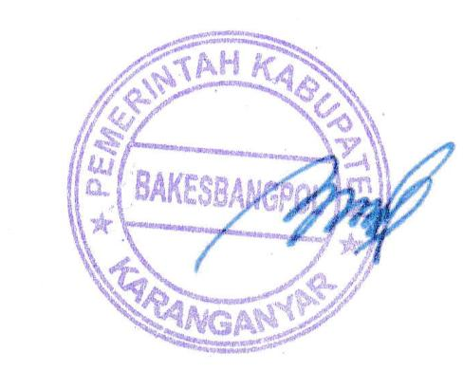  BAMBANG SUTARMANTO, S.Sos., M.M.  Pembina Tk. I  NIP. 19650329 198703 1 007

LAPORAN PEMBUKAAN RAPAT KERJA DAERAH BADAN AMIL ZAKAT NASIONAL (BAZNAS) KABUPATEN KARANGANYAR TAHUN 2022
TANGGAL 27 JANUARI 2022 DI PENDOPO RUMAH DINAS BUPATI KARANGANYAR

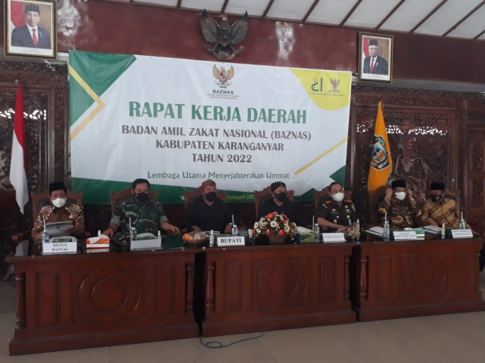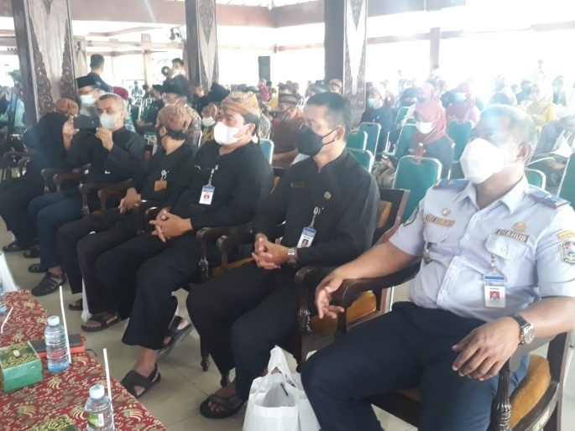

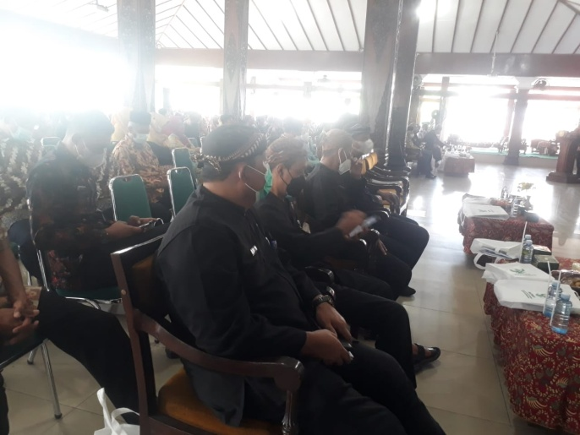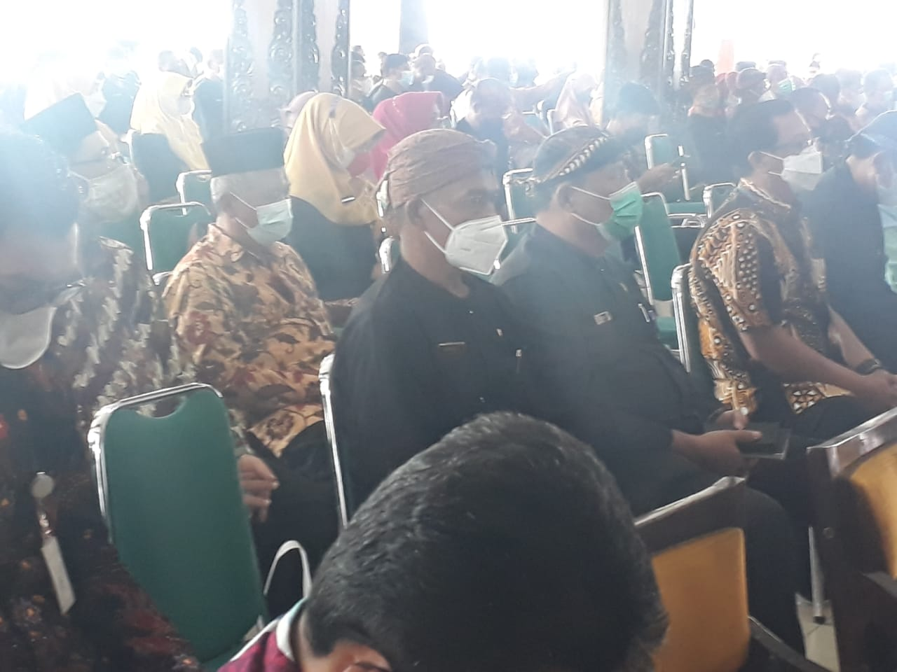

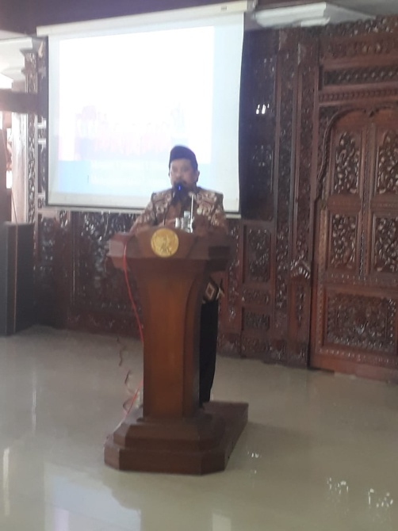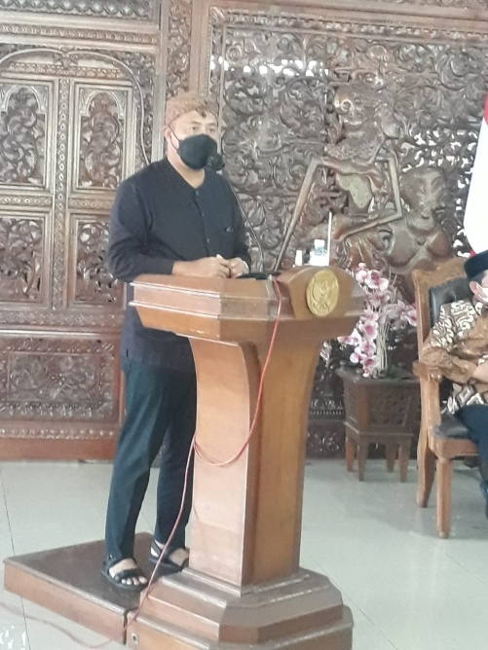
Dok. Bakesbangpol Kab.Karanganyar Tahun 2022

